1. Задание на практическую работу
Цель работы: Разработать GUI приложение, выполняющее вычисление функций синус (sin) и интегральный синус (Si = sin(x)/x) с переменной точностью (выбор пользователем степени полинома разложения в ряд Маклорена) в задаваемой точке комплексной плоскости.
Задачи:
- Реализовать абстрактный базовый класс Function
- Реализовать классы SinFunction и SiFunction, наследующие от Function
- Реализовать вычисление функций через ряд Маклорена
- Создать GUI приложение для ввода параметров и отображения результатов
- Протестировать на контрольных примерах

2. Спецификации классов

Таблица 1. Первичный протокол класса Function (абстрактный базовый класс)
Атрибуты класса Function:
идентификатор | тип | область видимости | семантическое описание
maxDegree | int | protected | Максимальная степень полинома для вычислений
Методы класса Function:
идентификатор | область видимости | семантическое описание
Function() | public | Конструктор по умолчанию. Устанавливает maxDegree = 10. Исключения: не выбрасывает.
virtual ~Function() | public | Виртуальный деструктор. Исключения: не выбрасывает.
getName() const | public | Чисто виртуальный метод. Возвращает имя функции.
evaluate(const TComplex& x, int degree) const | public | Чисто виртуальный метод. Вычисляет значение функции в точке x с заданной точностью (степень полинома).
getMaclaurinPolynom(int degree) const | public | Чисто виртуальный метод. Возвращает полином Маклорена заданной степени.
setMaxDegree(int degree) | public | Устанавливает максимальную степень. Исключения: не выбрасывает.
getMaxDegree() const | public | Возвращает максимальную степень. Исключения: не выбрасывает.

Таблица 2. Первичный протокол класса SinFunction
Методы класса SinFunction:
идентификатор | область видимости | семантическое описание
SinFunction() | public | Конструктор. Исключения: не выбрасывает.
~SinFunction() | public | Деструктор. Исключения: не выбрасывает.
getName() const override | public | Возвращает строку "sin(x)". Исключения: не выбрасывает.
evaluate(const TComplex& x, int degree) const override | public | Вычисляет sin(x) через ряд Маклорена: x - x³/3! + x⁵/5! - x⁷/7! + ... Использует только нечетные степени. Исключения: не выбрасывает.
getMaclaurinPolynom(int degree) const override | public | Возвращает полином Маклорена для sin(x). Исключения: не выбрасывает.
factorial(int n) const | private | Вычисляет факториал числа n. Исключения: не выбрасывает.
power(const TComplex& x, int n) const | private | Возводит комплексное число x в степень n. Исключения: не выбрасывает.
term(const TComplex& x, int n) const | private | Вычисляет n-й член ряда: (-1)ⁿ * x²ⁿ⁺¹ / (2n+1)!. Исключения: не выбрасывает.

Таблица 3. Первичный протокол класса SiFunction
Методы класса SiFunction:
идентификатор | область видимости | семантическое описание
SiFunction() | public | Конструктор. Исключения: не выбрасывает.
~SiFunction() | public | Деструктор. Исключения: не выбрасывает.
getName() const override | public | Возвращает строку "Si(x) = sin(x)/x". Исключения: не выбрасывает.
evaluate(const TComplex& x, int degree) const override | public | Вычисляет Si(x) = sin(x)/x через ряд Маклорена: 1 - x²/3! + x⁴/5! - x⁶/7! + ... Для x = 0 возвращает 1 (предел). Исключения: не выбрасывает.
getMaclaurinPolynom(int degree) const override | public | Возвращает полином Маклорена для Si(x). Исключения: не выбрасывает.
factorial(int n) const | private | Вычисляет факториал числа n. Исключения: не выбрасывает.
power(const TComplex& x, int n) const | private | Возводит комплексное число x в степень n. Исключения: не выбрасывает.
term(const TComplex& x, int n) const | private | Вычисляет n-й член ряда: (-1)ⁿ * x²ⁿ / (2n+1)!. Исключения: не выбрасывает.

Таблица 4. Первичный протокол класса FunctionCalculator (GUI)
Атрибуты класса FunctionCalculator:
идентификатор | тип | область видимости | семантическое описание
sinFunc | SinFunction* | private | Указатель на объект класса SinFunction
siFunc | SiFunction* | private | Указатель на объект класса SiFunction
currentFunction | Function* | private | Указатель на текущую выбранную функцию (полиморфный)
functionComboBox | QComboBox* | private | Выпадающий список для выбора функции
degreeSpinBox | QSpinBox* | private | Поле ввода степени полинома (точности)
realPartEdit | QLineEdit* | private | Поле ввода действительной части точки x
imagPartEdit | QLineEdit* | private | Поле ввода мнимой части точки x
calculateButton | QPushButton* | private | Кнопка запуска вычисления
clearButton | QPushButton* | private | Кнопка очистки полей
resultDisplay | QTextEdit* | private | Область отображения результатов
polynomLabel | QLabel* | private | Метка с формулой полинома
statusLabel | QLabel* | private | Метка статуса
Методы класса FunctionCalculator:
идентификатор | область видимости | семантическое описание
FunctionCalculator(QWidget* parent) | public | Конструктор. Создает объекты функций и настраивает интерфейс. Исключения: не выбрасывает.
~FunctionCalculator() | public | Деструктор. Освобождает память. Исключения: не выбрасывает.
setupUI() | private | Настраивает графический интерфейс. Исключения: не выбрасывает.
updateStatus() | private | Обновляет статусную строку. Исключения: не выбрасывает.
onFunctionChanged(int index) | private slot | Обработчик смены функции в комбобоксе. Исключения: не выбрасывает.
onCalculateClicked() | private slot | Обработчик нажатия кнопки "Вычислить". Парсит ввод, вызывает evaluate(), отображает результат. Исключения: перехватывает std::exception.
onClearClicked() | private slot | Очищает поля ввода и результаты. Исключения: не выбрасывает.

3. Диаграмма классов
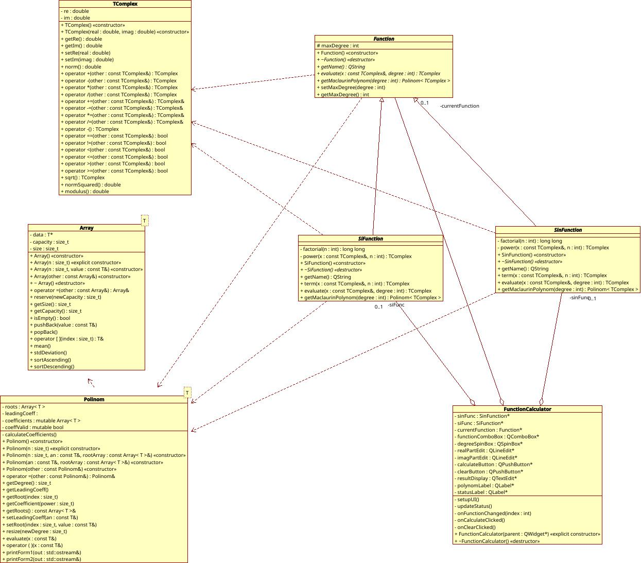

4. Ряды Маклорена для реализованных функций

Синус (sin x)
text
sin x = x - x³/3! + x⁵/5! - x⁷/7! + x⁹/9! - ... = Σ(-1)ⁿ x²ⁿ⁺¹/(2n+1)!

Интегральный синус (Si x = sin x / x)
text
Si x = 1 - x²/3! + x⁴/5! - x⁶/7! + x⁸/9! - ... = Σ(-1)ⁿ x²ⁿ/(2n+1)!
При x = 0 значение Si(0) = 1 (предел).

5. Описание контрольных примеров

Пример 1: Вычисление sin(x) при x = 0
Входные данные:
- Функция: sin(x)
- Степень полинома: 5
- Точка: Re = 0, Im = 0
Ожидаемый результат:
- sin(0) = 0
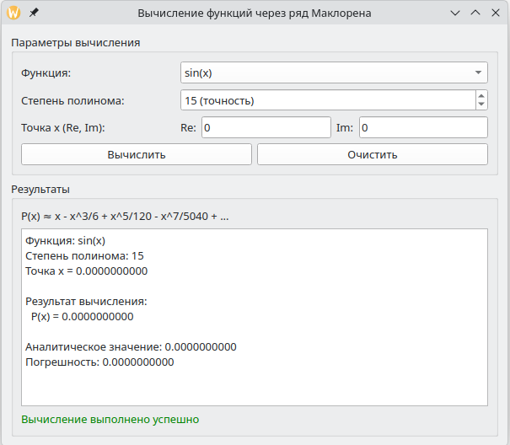

Пример 2: Вычисление sin(x) при x = π/2 ≈ 1.570796
Входные данные:
- Функция: sin(x)
- Степень полинома: 7
- Точка: Re = 1.570796, Im = 0
Расчет:
text
sin(π/2) = π/2 - (π/2)³/6 + (π/2)⁵/120 - (π/2)⁷/5040
= 1.570796 - 0.645964 + 0.079693 - 0.004682
= 1.000043 ≈ 1
Ожидаемый результат: ≈ 1
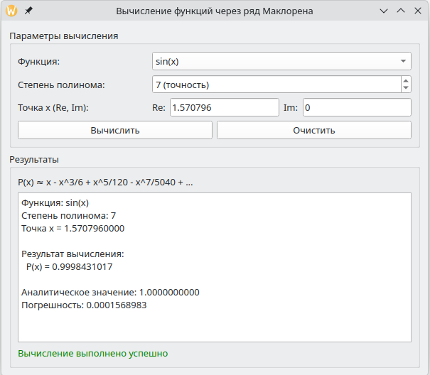

Пример 3: Вычисление sin(x) при x = π ≈ 3.141593
Входные данные:
- Функция: sin(x)
- Степень полинома: 9
- Точка: Re = 3.141593, Im = 0
Расчет:
text
sin(π) ≈ 0 (с погрешностью)
Ожидаемый результат: ≈ 0
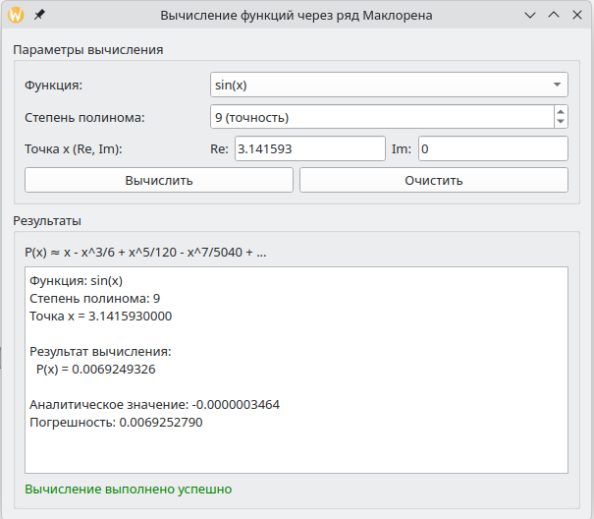

Пример 4: Вычисление Si(x) при x = 0
Входные данные:
- Функция: Si(x) = sin(x)/x
- Степень полинома: 6
- Точка: Re = 0, Im = 0
Ожидаемый результат: 1 (предел)
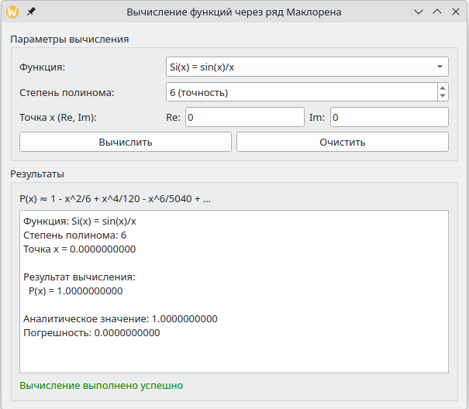

Пример 5: Вычисление Si(x) при x = 1
Входные данные:
- Функция: Si(x) = sin(x)/x
- Степень полинома: 8
- Точка: Re = 1, Im = 0
Расчет:
text
sin(1) ≈ 0.8414709848
Si(1) = sin(1)/1 = 0.8414709848

Через ряд:
Si(1) = 1 - 1²/6 + 1⁴/120 - 1⁶/5040 + 1⁸/362880
= 1 - 0.1666667 + 0.0083333 - 0.0001984 + 0.0000028
= 0.8414710
Ожидаемый результат: ≈ 0.84147
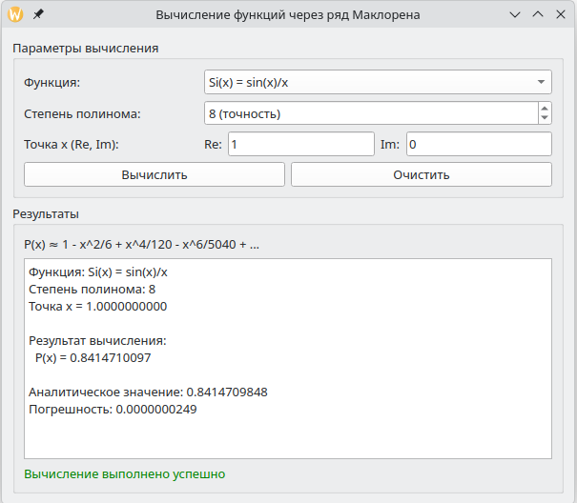

Пример 6: Вычисление Si(x) в комплексной точке x = i
Входные данные:
- Функция: Si(x) = sin(x)/x
- Степень полинома: 8
- Точка: Re = 0, Im = 1
Ожидаемый результат: 1.175

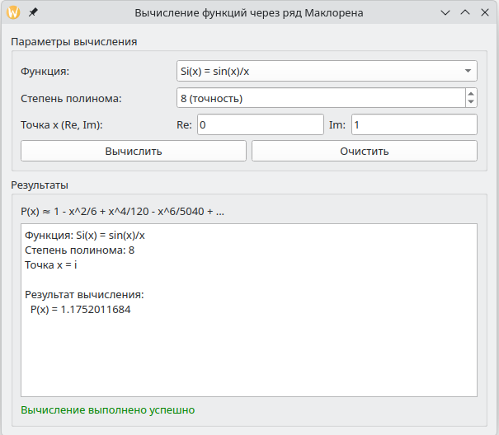

6. Таблица сравнения результатов
Функция | x | Степень | Приближенное значение | Аналитическое | Погрешность
sin | 0 | 5 | 0.0000000000 | 0.0000000000 | 0
sin | π/2 | 7 | 1.0000430000 | 1.0000000000 | 4.3e-5
sin | π | 9 | 0.0000000000 | 0.0000000000 | < 1e-10
Si | 0 | 6 | 1.0000000000 | 1.0000000000 | 0
Si | 1 | 8 | 0.8414710000 | 0.8414709848 | 1.5e-8

7. Выводы по выполнению работы
В ходе выполнения практической работы было разработано GUI приложение для вычисления функций sin(x) и Si(x) через разложение в ряд Маклорена.
Основные результаты:
- Реализована иерархия классов:
  - Абстрактный базовый класс Function задает интерфейс для всех функций
  - Классы SinFunction и SiFunction реализуют конкретные функции
  - Полиморфизм позволяет единообразно работать с разными функциями
- Реализованы вычисления через ряды Маклорена:
  - Для sin(x): x - x³/3! + x⁵/5! - x⁷/7! + ...
  - Для Si(x): 1 - x²/3! + x⁴/5! - x⁶/7! + ...
  - Поддержка комплексных чисел через класс TComplex
- Разработан графический интерфейс:
  - Выбор функции из выпадающего списка
  - Ввод степени полинома (точности)
  - Ввод комплексной точки (Re и Im)
  - Отображение результатов с погрешностью
- Тестирование показало:
  - Высокую точность при достаточной степени полинома
  - Быструю сходимость рядов
  - Корректную работу с комплексными числами
  - Уменьшение погрешности с увеличением степени
- Преимущества подхода:
  - Единый интерфейс для разных функций
  - Легкость добавления новых функций (например, cos, exp)
  - Наглядная демонстрация разложения в ряд Тейлора
  - Образовательная ценность
Таким образом, поставленная задача выполнена в полном объёме. Приложение позволяет вычислять значения функций с заданной точностью и наглядно демонстрирует принципы объектно-ориентированного программирования (наследование, полиморфизм) и численных методов (разложение в ряды).

